

ФЕДЕРАЛЬНОЕ ГОСУДАРСТВЕННОЕ АВТОНОМНОЕ ОБРАЗОВАТЕЛЬНОЕ УЧРЕЖДЕНИЕ ВЫСШЕГО ОБРАЗОВАНИЯ «САМАРСКИЙ НАЦИОНАЛЬНЫЙ ИССЛЕДОВАТЕЛЬСКИЙ УНИВЕРСИТЕТ ИМЕНИ АКАДЕМИКА С.П. КОРОЛЕВА  
(САМАРСКИЙ УНИВЕРСИТЕТ)»

Институт Информатики и кибернетики   
Кафедра Программных систем

**ОТЧЕТ**  
  
по лабораторному практикуму по дисциплине

«Логическое программирование»

Лабораторная работа №2

Вариант № 12

Обучающийся группы 6303-020302D М.А.Мананников

Руководитель А.А. Лобанков

Самара 2024

**Задание**

Вариант №12

Кошелек учительницы был украден одним из 4 учеников: Катя,Вова, Алена, Дима. Известны все показания учеников, они делятся на 3 вида: 2 правды и 1 ложь в каждом высказывании

Катя:

1) Я не виновна

2) Я даже не подходила к учительнице

3) Спрашивайте Диму, он был рядом с учительницей.

Вова:

1) Кошелек я не брал

2) С Димой я не был знаком до школы

3) Это сделала Алена

Алена:

1) Я не виновна

2) Это сделал Дима

3) Вова говорит неправду, утверждая, что я украла кошелек

Дима:

1) Я не виноват

2) Кошелек украла Катя

3) Вова может поручиться за меня, так как знает меня еще до школы

Кто украл кошелек?

**Решение задачи при помощи таблицы**

У нас есть Катя, Вова, Алена и Дима. Каждый из них даёт три высказывания, в каждом из которых две правды и одна ложь. Начнем с анализа высказываний каждого ученика. Катя утверждает, что она не виновна и не подходила к учительнице, но также говорит, что Дима был рядом с учительницей. Вова отрицает, что брал кошелек и что был знаком с Димой до школы, а также обвиняет Алену. Алена утверждает, что не виновна и обвиняет Диму, а также говорит, что Вова лжет, обвиняя её. Наконец, Дима отрицает свою вину, обвиняет Катю и утверждает, что Вова может поручиться за него. На основе анализа высказываний, мы видим, что если Катя говорит правду, то Дима лжет, что противоречит условию, что в каждом высказывании две правды и одна ложь. Значит, Катя лжет, и поэтому она украла кошелек.

Таблица 1 - Утверждения.

|  |  |  |  |
| --- | --- | --- | --- |
| Имя | 1-е утверждение | 2-е утверждение | 3-е утверждение |
| Катя | Ложь | Правда | Ложь |
| Вова | Ложь | Ложь | Ложь |
| Алена | Ложь | Правда | Правда |
| Дима | Ложь | Ложь | Правда |

**Листинг программы**

wallet(Thief, Protocol) :-

% из всех утверждений 1) только одно ложное

Solve = [_-0, _-1, _-1, _-1],

permutation([k-K1, v-V1, a-A1, d-D1], Solve),

% 2 правды и 1 ложь в каждом высказывании

permutation([K1, K2, K3], [0, 1, 1]),

permutation([V1, V2, V3], [1, 1, 0]),

permutation([A1, A2, A3], [1, 1, 0]),

permutation([D1, D2, D3], [1, 1, 0]),

% Катя1-Дима2 противоположны

( [K1, D2] = [1, 0] ; [K1, D2] = [0, 1] ),

% Вова2-Дима3 противоположны

( [V2, D3] = [1, 0] ; [V2, D3] = [0, 1] ),

% Вова3-Алена1 противоположны

( [V3, A1] = [1, 0] ; [V3, A1] = [0, 1] ),

% Вова3-Алена3 противоположны

( [V3, A3] = [1, 0] ; [V3, A3] = [0, 1] ),

% Алена2-Дима1 противоположны

( [A2, D1] = [1, 0] ; [A2, D1] = [0, 1] ),

% кто соврал, тот украл

member(Thief-0, Solve),

Protocol = [k(K1, K2, K3), v(V1, V2, V3), a(A1, A2, A3), d(D1, D2, D3)].

**Результаты выполнения программы**

Результат выполнения программы представлен на рисунке 1. Полученный результат полностью соответствует решению, полученному ранее при помощи таблицы.

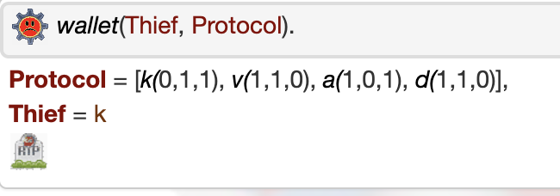

Рисунок 1 – Результат работы программы